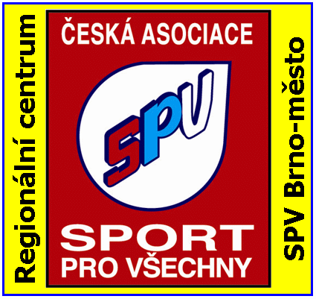 | Regionální centrum SPV Brno-město, z. s.  Merhautova 46, 613 00 Brno, tel. 545 578 572  www.RCBrnoMesto.cz  e-mail: MetRada@RCBrnoMesto.cz

R O Z P I S

otevřené soutěže

v ATLETICE 2024

Všeobecná ustanovení:

Pořadatel: Regionální centrum SPV Brno-město, z. s.

Datum: 19. května 2024

Místo: Atletický stadion ZŠ Laštůvkova, Brno-Bystrc

Prezence: 9:00 h

Porada rozhodčích: 9:00 h

Zahájení soutěže: 9:30 h

Činovníci: Ředitel soutěže Eva Jalovecká
Hlavní rozhodčí Soňa Procházková
Org. pracovník Milada Hanáková
Počtářská komise Rudolf Jalovecký
Zdravotník Klára Vejmělková

Startovné : Kč 80,- členové SPV
Kč 110,- členové jiných organizací

Přihlášky : do 15. 5. 2024 - formou vyplněné a odeslané SOUPISKY
na e-mail: metrada@rcbrnomesto.cz

Pojištění : Všichni účastníci akce jsou pojištěni proti úrazu u Všeobecné zdravotní pojišťovny (VZP).
https://www.caspv.cz/cz/o-nas/dokumenty/smlouvy/urazove-pojisteni/

Technická ustanovení:

Kategorie:
A. předškolní děti roč. nar. 2020 a ml.
B. předškolní děti roč. nar. 2019 – 2017
I. mladší žactvo roč. nar. 2016 – 2015
II. mladší žactvo roč. nar. 2014 – 2013
III. starší žactvo roč. nar. 2012 – 2011
IV. starší žactvo roč. nar. 2010 – 2009
V. dorost roč. nar. 2008 – 2006
VI. dospělí roč. nar. 2005 a st.

Systém soutěže: Soutěž je vypsána jako závod jednotlivců v trojboji nebo čtyřboji.

Pravidla: Soutěže proběhnou podle „Výtah z pravidel IAAF“ vydaných pro potřebu atletických vícebojů ČASPV Metodickou radou ČASPV a těchto propozic.
U žactva I. se měří skok daleký k místu odrazu (ne k desce).
PD A i B startuje běh na 30 m ze stoje.

Disciplíny:
Kategorie | Sprint  (v m) | Hod  (načiní v g) | Skok daleký | Vytrvalost  (v m)
A – PD | 30 | míček 100 | z místa | ---
B – PD | 30 | míček 100 | z místa | ---
I – žactvo | 50 | míček 150 | z rozběhu | 400
II – žactvo | 50 | míček 150 | z rozběhu | 400
III – žactvo | 60 | míček 350 | z rozběhu | 800
IV – žactvo | 60 | míček 350 | z rozběhu | 800
V – dorostenky | 100 | míček 350 | z rozběhu | 1000
V – dorostenci | 100 | míček 350 | z rozběhu | 1500
VI – ženy | 100 | míček 350 | z rozběhu | 1000
VI – muži | 100 | míček 350 | z rozběhu | 1500

Podmínky účasti:

Soutěžící evidovaní v ČASPV musí mít uhrazeny čl. příspěvky na rok 2024.
Soutěže se nesmí zúčastnit soutěžící registrovaní v Českém atletickém svazu (ČAS). Pozn.: startovat mohou členové atletických klubů, kteří v ČAS registrovaní nejsou.

Eva Jalovecká prof. Ing. Rudolf Jalovecký, CSc.
ředitelka soutěže předseda RC SPV

